Sementic™
-.....
''

Sementic

SE-DRC1P V2.55A SE-DRC2P V2.55A SE-DRC4P V1.10A

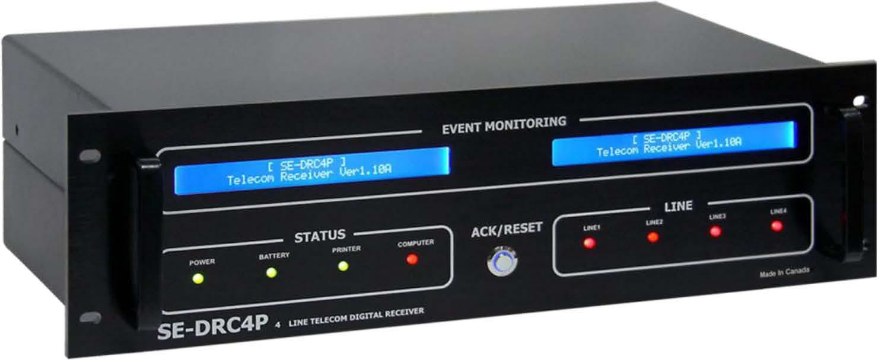

www.senboll.com

一. 介绍

SE-DRC 的全称为 Sementic Digital Recevier，型号包括 SE-DRC1P，SE-DRC2P 和 SE-DRC4P，SE-DRC2P/4P 是多线(SE-DRC1P 是单线)，多格式数字接收机，标准单元包括有 CPM 中心处理模块，DRC2P 有一个 DLCM 双 路线卡模块，而 DRC4P 的线卡模块为 4 线路， SE-DRC 接收机可接收并译出多数广泛的通用的通讯格式

SE-DRC 所有的积压事件均有时间和日期显示，所有信息和事件可被打印出来或发送到接警中心的计算机上，为确 保安全，接收机的所有设置参数都已出厂设置，不需要客户进行繁琐的设置，提高设备的易用性

主要特性:

双线接收机 SE-DRC1P

• 多达 4000 条事件缓存
• 只支持一条电话线接警，无液晶显示屏
• 并行打印口用于打印事件
• 标准串行协议
• 内置蜂鸣器指示不同的信号
• 应答按钮
• 不同颜色 LED 功能指示
• 电话线监测和故障报告
• “心跳”功能用于监测接收机与 PC 之间的连接是否正常
• 内置故障自检系统，可对外部设备如电脑或打印机进行实时监控
• 可接后备电池，保证市电中断时接收机能继续工作
• 可对电话线和后备电池进行监测
• 附电击或雷击保护装置
• 支持多种通讯协议
• 安装方便，接线简单

双线接收机 SE-DRC2P
• 多达 4000 条事件缓存
• 支持两条电话线同时接警
• 并行打印口用于打印事件
• 标准串行协议
• 内置蜂鸣器指示不同的信号
• 应答按钮
• 不同颜色 LED 功能指示
• 电话线监测和故障报告
• “心跳”功能用于监测接收机与 PC 之间的连接是否正常
• 内置故障自检系统，可对外部设备如电脑或打印机进行实时监控
• 可接后备电池，保证市电中断时接收机能继续工作
• 可对电话线和后备电池进行监测

• 附电击或雷击保护装置
• LCD 液晶显示屏可显示接收机的版本、线卡信息、状态信息等
• 支持多种通讯协议
• 安装方便，接线简单

4 线接收机 SE-DRC4P
• 采用双屏 4 线实时显示
• 当 4 线同时接收时能够并行地看到每条线的来电号码和解码过程
• 完全适应 VOIP（语音网关）线路制式
• 加强了对来自于 GSM/CDMA 网路的 PSTN 处理能力，增强了兼容性
• 加强了对来电的识别能力，对 FSK 和 DTMF 非标类来电具有程序修正功能
• 支持非正常接入记忆功能
• 多达 4000 条事件缓存
• 并行打印口用于打印事件
• 标准串行协议
• 内置蜂鸣器指示不同的信号
• 应答按钮
• 不同颜色 LED 功能指示
• 电话线监测和故障报告
• “心跳”功能用于监测接收机与 PC 之间的连接是否正常
• 内置故障自检系统，可对外部设备如电脑或打印机进行实时监控
• 可接后备电池，保证市电中断时接收机能继续工作
• 可对电话线和后备电池进行监测
• 附电击或雷击保护装置
• LCD 液晶显示屏可显示接收机的版本、线卡信息、状态信息等
• 支持多种通讯协议
• 安装方便，接线简单

CPM 单元

中心处理单元控制接收机的操作运行，根据LED工作状态显示，CPM集成了两个通讯端口，一个电脑接口和一个打 印机并行接口。接收机具有一个外置式确认按钮的外部输入

CPM 可缓存 4096 条事件，如果接收机未接打印机或计算机，CPM 将会把接收到的事件保存至缓存器中，当连接 恢复时，将会自动上传缓存事件

线卡

以SE-DRC2P为例，双线卡模块包含两块独立的线卡并且每个线卡具有电话线监测的功能，每个线卡包含可存1600
条事件的事件缓存和来电信息. 来电识别是接收机内置的一个功能并且来电可被显示、打印、储存并且上传到电脑.

CPM 对线卡进行不间断的监测以确保通讯不受干扰. 任何故障可在接收机的 LCD 屏上显示出来，也可以打印出来， 并传送到电脑. 线卡模块还可以检验与 CPM 单元通讯是否正常.，一旦通讯发生故障将会有声音提示.，而线卡将以

独立模式继续工作. 工作状态通过 LCD 显示. 每个线卡将继续接收事件并且将事件存在缓存里.， 在连接恢复后缓
存里面的事件将自动传到 CPM

电源模块

电源模块，给接收机其它模块提供电源，他要求用 115 或 230VAC，50/60Hz 转 16.5V 的变压器供电， 电源模块内置了蓄电池，并会自动为蓄电池充电，防备 AC 故障，电源模块会自动转换为蓄电池供电，蓄电池容量 要求在 7 至 15Ah，电源模块监测是否接蓄电池，电池容易及电流状态，报告给 CPM
兼容性

SE DRC 数字接收机兼容大多数的最常用的自动软件包，接收机可用以下软件测试：
COMSyS
SIMS II
PA2000.net

系统概况

— CPM可缓存4096条事件
— 每个线卡可缓存1600条事件
— 编程保存在CPM的EEPROM和线卡里
— CPM具有时间及日历功能
— 个打印机端口，一个RS   串行口
— 快速发送多条事件至电脑和/或打印机确保快速操作应答
— CPM实时监测前端模块
— 电脑与接警机之间具有实时监测功能
— 来电识别功能
— 电话线监测功能
— 带校验或不带校验的 3/1, 4/2 格式，速率为 10 – 40 bps 不带校验的 4/ 1 格式
— 4/1, 4/2, 4/3 DTMF 格式
— 可选的带校验位的 3/2 和 4/1 格式
— 扩展格式可选
— 支持 DTMF 格式
— 支持超快速或快速格式，分带校验和不带校验
— 安定宝快速格式
— 安定宝超快速格式
— FBII 带检验或不带检验超快格式
— SIA 格式：波特率为 110 和 300 ,音频和数据确认
— 1400Hz, 2300Hz, 双音和 SIA FSK/CFSK 握手
— 大字体 LCD 屏显示
— 确认按钮
— 交流电故障和后备电池监测
— 高效可靠的 SMD 技术
— 欧洲标准电路板设计以降低复杂性，调试简单

二. 快速启动

接警机的安装及操作
打开包装 小心取出接收机，并检查接收机是否因为运输的原因而损坏，如有明显损坏，请匆开机，更不能擅自拆机，并立即 告知负责货物运行的相关部门。包装配件包括以下所列：
 DRC 数字接收机
 串口线
 电源线
 安装手册
 软件

操作说明
基准测试
强烈建议在接收机实际使用之前，先进行测试，以下几个要求测试：
 通电是否正常
 屏幕显示是否正常（检查是否有花屏、黑屏等问题）
 状态指示灯是否都有指示

上电

在电源线插到接收机后面的电源口后首先按接收机的电源开关通电，然后在将电池线插到蓄电池上（建议使用
12VDC 7AH的蓄电池），上电时接收机会进行自检，这个过程比较快

在内存自检完毕后，CPM 会对电话线卡进行复位. 如果电话线没接到接收机后面面板线卡的电话线接口上，线卡会 发出蜂鸣声，LCD 屏上会显示相应的电话线故障

接收机上电后如果有故障存在则液晶显示屏上会显示相应的故障，如果安装接警软件的电脑没有接到接收机的
COM1 串口上，DRC 将会有蜂鸣器的提示音，此时可按接收机上面的 OK 按钮消除蜂鸣声

接收机在接收到信号时会通过 LCD 屏显示出来，在线卡发出确认事件给控制主机，DRC 的 LCD 屏上会显示事件 的接收情况，CID 和 SIA 格式的事件会根据预定义事件库进行解码. 其他格式的通讯协议只能显示 接收的代码. 事 件将通过串口传到电脑上，并且可以打印出来

如果没连接电脑，按 ACK 按钮将消除蜂鸣声，手动确认会记录时间和日期

三．安装

接收机上的 LCD 屏的查看视角为视线之下，如果接收机安装在视线之上，则建议将接收机往下倾斜安装以提高可 视度

打印机连接

任何带并口的打印机都可以连接到 SE-DRC 接收机，用并口打印线把打印机连接到接收机的打印并口上，另外，打 印机也可以接到连接 DRC 的接警电脑的并口上，通过接警软件把事件打印出来

重要提示：不建议使用只要一个公共地的并口打印线

计算机连接

用串口线将电脑连接到 SE-DRC 接收机的 COM1 串口上，如果原配的串口线不够长，可使用标准的串口 AT Modem
线（最长可达到 15 米）

连接DRC和电脑串口的RS232串口线针连接顺序如下：

SE-DRC 电脑串口
COM1 9 针
-------------------------------------
- -
3 3
2 2
5 5

接收机面板
型号：SE-DRC1P

型号：SE-DRC2P

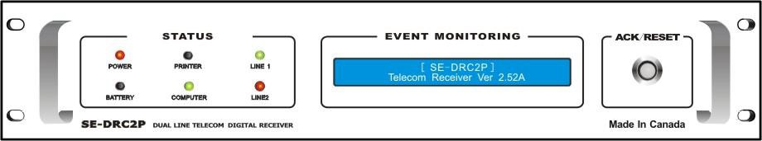

型号：SE-DRC4P

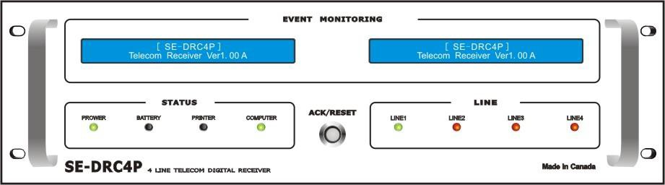

电话线连接

使用 RJ11 模块将电话线连接到线卡的 LINE 端口上

接地

为了更好地避免静电和电磁干扰（EMI），请将接收机的接地端子连接到接地. 注意，框架的地和线卡的接地要分开 正确的接地可以避免静电和防止线卡的电话线接口被雷击坏，将线卡的接地端接到相应的接地点

注意：不要将设备的接地端子彼此接在一起，也不要接到机箱或支架上，而要通过独立的线单独接地. 千万不要将 接收机的接地端接到电源/信号地上

电源供应

接收机的电源供应已经封装在电源模块里面，输入电压为 16.5VAC，经过模块转换输出 13.4VDC 稳压电源和
13.8VDC 电池充电电源
使用 220VA 16.5VAC 变压器将输出端连接到电源模块，将电池连接到电池线上 给接收机供电只要将电源线带插孔的一头插到 SE-DRC 接收机背板的 AC 电源口上，另外一头插到 AC220V 插座
上即可

确保所有的连接都准确无误

拆卸和安装模块

接收机必须在断电的情况下进行移动和固定安装

SE-DRC背板连接图
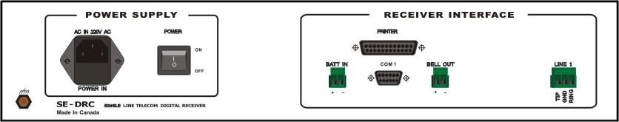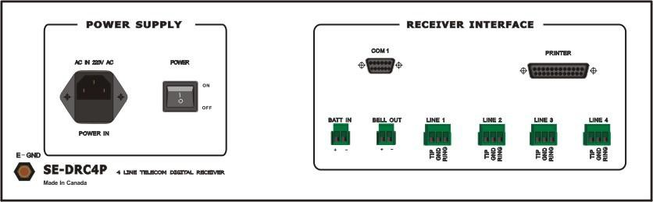型号：SE-DRC1P
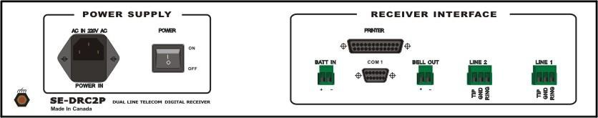型号：SE-DRC2P

型号：SE-DRC4P

四. CPM 模块

CPM模块是SE-DRC的中央处理模块，用来控制电话线卡和将线卡的信息传到打印机和中心电脑上.

特性

 双控制器设计和多任务功能使得接收机即使在电脑返回确认信号很慢的情况下也能正常工作
 系统模块之间快速的内部通讯确保 CPM 和线卡之间传送信息没有延时
 8192 条事件（128K 字节）打印机和电脑报警缓存
 16K 字节独立的打印输出缓存
 可以在液晶显示屏上浏览和监测电话线卡信息
 智能工作状态LED灯使得显示更加明了
 用户自定义事件库
 1个RS232串行接口
 串口波特率为9600
 串口数据属性（数据位为 7，校验为偶数）
 增加确认输入

LED 指示灯
电源LED指示灯
LED 电源指示灯用来显示接收机是否通电正常

电池LED指示灯
每次 DRC 的充电电路工作时则检测 LED 灯会闪，此时内置的后备电池会被充电. 电池充完电 LDED 灯就会变成绿 灯

Computer LDE灯
Computer LED 指示连接接收机与电脑之间连接是否正常，当 LED 灯变为绿色，表示电脑与接收机连接正常，如果 绿灯变为红灯，表示接收机和电脑失去通讯

Print LED灯
如果打印口有接打印机且连接正常，则缓存里面的事件可以打印出来，如果打印机在线则 LED 灯会变绿色，如果 打印机不在线，则 LDE 变为红色

LineX LED灯 X表现线卡号，当LED变红，表示电话线连接有故障，LED变成绿色，表示电话线连接正常，可以正常接收报告代 码，如果电话线连接正常并且线卡正在接收事件，则线卡LED灯（绿）会闪烁

复位/ACK按钮
用于当接收机未连接电脑或者连接有故障时手动接收事件. 按 Ack 按钮将消除蜂鸣声并且可手动查看事件

正常工作
在正常状态下，CPM 从线卡接收信息，然后显示，再将他们传到电脑或打印机上. 如果装有接警软件的电脑连接到 接收机，则在接收机上几乎不用进行任何操作

接收机端口
SE 数字接收机有一个 RS232 串口和一个并口. 两口端口的功能将在这一节详细介绍

串口 1，简称 COM1，是 DRC 的主要通讯口，主要功能就是和监控中心安装接警软件的电脑建立通讯和传送事件

COM1的波特率为9600，数据为为7，校验为偶校验，停止位为1

串口通讯
当接收机收到一条信息时，不管是来自线卡或 COM1，都将会把事件先存到缓存里然后再传到 COM1 并等待电脑 返回一个信号. 一旦收到返回信号，则接收机就会传送下一条事件

如果没有收到返回信号或收到错误的返回信号，则接收机将重新发送同一条事件，最多重发 3 次. 如果全部发送失 败，则接收机将产生“COM1 错误”事件，然后存到缓存里并尝试发送直到发送成功. 如果接收机与电脑失去通讯则 接收机的缓存可以存储 4096 条事件

如果在通讯失败后接收机成功发送事件则接收机会记录一条名为“COM1 恢复”的事件. 在通讯恢复后，接收机将会 把压在缓存里面的事件传到电脑上. 这种方式保证接收机和监控中心的电脑之间的通讯真实以及可实时监测

COM1也可以通过心跳信号进行监测，在接收机的缓存里没有可报告事件时心跳信号可用来测试接收机和监控中心 的电脑之间的通讯是否正常. 在这种工作方式下，接收机发送呼叫信号给电脑并且需要返回信号，如果返回信号丢 失或错误，则可能电脑有问题，最终产生“COM1 Error”信息

串口协议

接收机使用不同的串口通讯协议和接警软件进行连接，使用哪种协议取决于发送到软件上的事件的格式. SE-DRC
接收机使用的串口协议如下

1）基本协议
基本信号协议是接收机用得最多的协议. 接收机的状态事件和从线卡接收的大部分事件都用这个协议. 这个协议格 式是：
1RRLssssAAAAAAssGYYY[DC4]

协议解释:
1 协议编号 RR 接收机序号 L 线卡号 AAAAAA 账号
G 分区/组编号
YYY 事件码
[DC4] 结束符, 014h

2）心跳协议
这个协议是用来监测数字接收机和电脑之间的通讯是否正常.接收机间隔性发送此信号然后电脑会返回一个确认信 号
1RR0sssssssssss@ssss[DC4]

协议解释：
1 协议编号 (基本信号) RR 接收机序号
@ 心跳信号
[DC4] 结束符, 014h

3）来电显示协议
这个协议是用来发送报告主机的来电显示码到接警软件.

URRLAAAAAATTTTTTTTTTTTTTMDhm[DC4]

协议解释:
U 协议编号 RR 接收机序号 L 线卡号
AAAAAA 来电主机账号
TT..TT 来电号码(14位数字，不足的部分以“F”填充)
M 来电时间-月(MM 4bit/4bit)
D 来电时间-日(DD 4bit/4bit)
h 来电时间-分(hh 4bit/4bit)
m 来电时间-秒(mm 4bit/4bit)
[DC4] 结束符, 014h

4）CID 协议
CID协议用来发送以CID格式接收的信息到电脑上

5RRLs18AAAAQXXXYYZZZ[DC4]

协议解释:
5 协议编号 RR 接收机序号 L 线卡号 AAAA 账号
Q 事件识别 E –新事件, R – 恢复事件
XXX 事件码
YY 组/分区编号
ZZZ 防区/用户编号
[DC4] 结束符, 014h

5) 调试协议
这个协议是用于传送线卡接收到的错误数据. 注意，至少有一个线卡进入调试模式这个协议才有效

9RRLddddddddddddddds[DC4]

协议解释：
9 协议编号 RR 接收机序号 L 线卡号
ddd..dd 接收到的错误数据
[DC4] 结束符, 014h

6) 非正常接入协议
这个协议是用于传送线卡接收到的错误数据后，将本次发送报告的主机的来电号码发送到接警软件，以便于中心追查是前端的哪台主机的通讯发生了故障

4dRLTTTTTTTTTTTTTTMDhm[DC4]

协议解释：
4 协议编号
d 线卡解码错误代码
R 接收机序号 L 线卡号
TTT..TT 来电号码(12位数字，不足的部分以“F”填充)
M 来电时间-月(MM 4bit/4bit)
D 来电时间-日(DD 4bit/4bit)
h 来电时间-分(hh 4bit/4bit)
m 来电时间-秒(mm 4bit/4bit)
[DC4] 结束符, 014h

并行接口
接收机的 8 位并口是用来连接打印机，一般带并行接口的打印机可以连接到接收机的并口上，可以被用作系统打印 机，接收机可以通过此端口打印所有事件

打印
接收机可以使用打印机作为 COM1 端口的后备输出，也就是说，只要事件未被成功传到电脑上将被打印出来 例如:
1234 Usr Open 01 005 02 06/20 15:40:23

将被打印为：
98/06/20 15:40:23 - 1234 Usr Open 01 005 – 02

打印机将首先打印事件的日期和时间，然后是主机编号，事件识别码（组/分区，防区/用户），最后是线卡号

五. 双线电话卡模块

双线电话卡模块由两块独立的完全相同的带有 LCD 显示和控制的线卡组成，在 SE-DRC 数字接收机里线卡是数字 发射器和 CPM 之间连接的接口，线卡和 CPM 之间传送信息可以使用不同的通讯格式

线卡的主要功能是接收从数字拨号器、通讯设备以及控制主机发过来的通讯码并进行解码，另外还可以监控电话线 的状态以及将信息传到 CPM 单元. 线卡同时会监察其与 CPM 单元之间的连接以防 CPM 出故障时线卡能通过中心 接警人员的干预独立进行工作

常见信息
线卡可以接收不同通讯格式的信号，线卡接收的格式如下所示：

脉冲格式：
波特率为 ，带校验的 3/1, 3/1格式
波特率为10-40的3/2格式
波特率为10-40的4/1*, 带校验的4/1格式
波特率为10-40的4/2, 4/2
扩展格式*

DTMF格式：
Ademco Contact ID
4/1, 4/2, 4/3 DTMF
Ademco Express
Ademco SuperFast / High Speed DTMF
FBI SuperFast*

FSK格式：
SIA FSK level 1, 2 and 3**

线卡的特性
 用户可编程握手频率和通讯格式选择
 缓存可以存储1600条事件和电话号码
 报警事件以最小的延时发送到CPM单元
 线卡对电话线进行持续的监控
 电话线测试次数会根据电话线的状态进行调整
 非常可靠的信号探测
 两级电话线接口高电压瞬变保护
 电话线卡监测与CPM单元的连接，在CPM有故障的情况下自动切换到独立工作模式
 内置监察狗计时器可监控线卡微处理器的运行
 通讯格式库升级方便

线卡控制
双线卡模块包含两块线卡，第一个线卡的 LCD 显示、指示灯和控制部分被安置在接收机前半部分的顶部，第二块 线卡位于接收机前半部分的底部. 在接收机前面面板的右上角为 LED 电源灯，此灯亮表示接收机已通电

Line LED指示灯
Line LED指示灯用来显示电话线的状态

如果电话线未接或者有故障，则 LED 会熄灭，如果电话线恢复正常则指示灯会亮起来

CPM单元控制
如果通过 CPM 单元控制，则线卡除双向语音功能之外不用中心接警人员的任何操作. 在线卡通讯过程中用户可以 按 CLR 按钮取消来电

正常情况下所有的线卡都是通过 CPM 控制的，线卡的编程也可以通过 CPM 单元进行

待机模式
在上电和复位之后，线卡的液晶显示屏（DRC1P 无显示屏）首先显示的是相关介绍信息和版本信息

[SE-DRC4P]
Telecom Receiver Ver 1.10A

电话线监测
在待机状态下电话卡会间隔性地监测电话线是否连接正常，Comm LED灯指示电话线测试.线卡测试是基于真实回 路的电流检测，保证可靠的电话线监测. 如果电话线有故障或未连接，则会发送电话线故障到CPM并且会显示以下 信息：
L01- Line Error

在电话线恢复正常后，电话线故障恢复事件将传到CPM单元，屏幕显示如下：
L01- Line Restored

呼叫接入 如果收到拨号呼叫，则电话线卡会指示电话线振铃，如下所示 L01- XXXXXXXX (电话号码)
-Decoding -

如果来电功能有效并且成功解码，线卡将显示类似如下信息：
L01- XXXXXXXX (电话号码) CID 001
线卡发出握手音并等待回应，如果数字拨号器回应了握手音，则类似的显示如下： 电话线卡识别到错误可能有以下原因：
  重拨失败
 失败的CRC/校验
  未知格式

注意，线卡可以自动识别大部分格式

拨号终止 如果握手音没有被应答，或者在通讯30秒内没有接收到有效的信息，或在当前拨号过程中事件数超过拨号限制，则 拨号再自动终止.

独立模式下运行
如果 CPM 监测电话线卡失败或者与电话线卡未连接，则线卡将自动转换为独立模式，在中心接警人员的干预下

六. 电源模块

电源模块是用来对系统里的其他模块进行供电，对后备电池进行供电和监测，报告AC和电池状态给CPM单元

输入和输出 电源模块的输入电压为16.5VAC，模块包含两个电源供应部分，一部分是给模块供电，另一部分是给电池供电. 接 收机前面面板的红色AC灯用来显示AC电压的工作状态

对于系统里的其他模块电源模块最大可以提供13.2VDC 3A的输出，电压通过电源总线供给各个模块 对于电池充电电源模块提供13.8V DC的稳压电源，最大的电池充电电流为1.5A
电池状态 接收机前面面板的电池指示灯用来显示电池的状态，电池状态如下： 绿灯常亮
说明接收机有接蓄电池并且电量充足. 电源模块会报告“Battery OK”

绿灯闪烁
说明接收机有接蓄电池，但是电池电量在系统所要求的最低电量以下. 电源模块会报告“Battery Low”. 如果接收机 连接一个漏电的蓄电池，或者电池的电量在6Ah以下，则绿灯会闪烁. 如果电池电量不足，连接后电源模块将会对 电池充电. 在电池达到要求的电量之后，电池指示灯将会变成常亮并且电源模块会报告“Battery OK” . 如果电池没 有达到所要求的电量，如在一段很长时间（1天）之后电池都未达到所要求的电量，请更换一个可靠的后备电池以 避免发生交流电故障无后备电源

红灯闪烁
如果红色电池指示灯闪烁，则表示接收机没有接蓄电池，或者蓄电池连接口损坏，或者蓄电池严重漏电. 在这种情 况下请核查一下电池连接或更换蓄电池，因为接收机如果运行在这种后备电源的情况下无法稳定运行

电池测试
电源模块每分钟会监测一次电池，每小时进行一次主动的电池测试. 在电池连接到接收机之后也会进行一次主动测 试
如果监测到电池，则电源模块会核查电池接线端的电压，如果电压在规定的电压之下，则会产生一条电池故障事件 主动测试只有在电池接到接收机之后才会进行，在主动测试期间电源模块会先完全切断充电电压. 如果电池的电压
没有下降，则在电池上加以个负载同时观察电压下降的幅度，如果电池电压下降很快，或者降到下限值一下，则电
源模块将会产生一条电池故障的事件

重要提示：电池只有在通过主动测试后才会确定为正常，因此小电量电池将无法通过主动测试，所以SE接收机上 使用的后备电池的电量建议至少为7Ah

七. 接收机面板说明

前板

SE-DRC1P

电源状态:
红灯：
- 通电正常 红灯闪烁:
- 电池电量低
打印机状态:
绿灯:
- 打印机正常 红灯:
- 打印机故障

电池状态:
绿灯：
- 电池正常 黄灯:
- 充电
红灯:
- 电池电量低
RS232 状态:
绿灯:
-与 PC 连接正常 红灯:
- 没有连接 PC
电话线 1 状态： 绿灯:
- 电话线正常 绿灯闪烁:
- 正在接警
红灯:
-电话线故障
确认按钮
- 当接收机与电 脑失去通讯可手 动接警

电源状态:
红灯：
- 通电正常 红灯闪烁:
- 电池电量低
打印机状态:
绿灯:
- 打印机正常 红灯:
- 打印机故障

电池状态:
绿灯：
- 电池正常 黄灯:
- 充电 红灯:
- 电池电量低
RS232 状态:
绿灯:
-与 PC 连接正常 红灯:
- 没有连接 PC
电话线 1 状态： 绿灯:
- 电话线正常 绿灯闪烁:
- 正在接警 红灯:
-电话线故障
确认按钮
- 当接收机与电 脑失去通讯可手
动接警

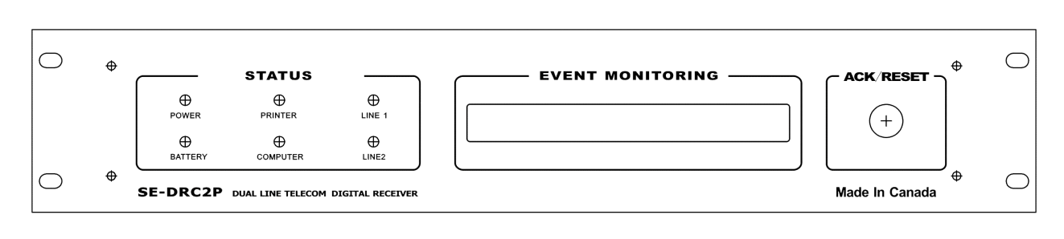

电话线 2 状态：
绿灯:
- 电话线正常 绿灯闪烁:
- 正在接警 红灯:
-电话线故障

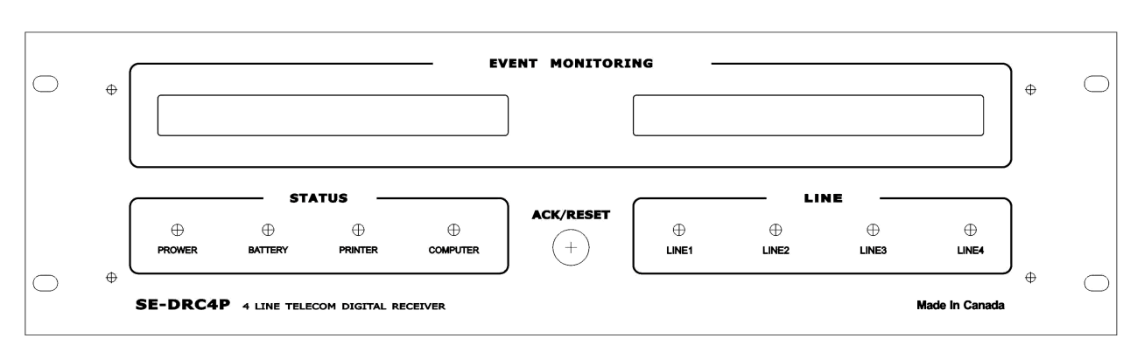SE-DRC4P

电源状态:
红灯：
- 通电正常 红灯闪烁:
- 电池电量低
电话线 2 状态： 绿灯:
- 电话线正常 绿灯闪烁:
- 正在接警 红灯:
-电话线故障
电话线 3 状态：
绿灯:
- 电话线正常 绿灯闪烁:
- 正在接警 红灯:
-电话线故障

电池状态:
绿灯：
- 电池正常 黄灯:
- 充电 红灯:
- 电池电量低
打印机状态:
绿灯:
- 打印机正常 红灯:
- 打印机故障

RS232 状态:
绿灯:
-与 PC 连接正常 红灯:
- 没有连接 PC

电话线 1 状态： 绿灯:
- 电话线正常 绿灯闪烁:
- 正在接警 红灯:
-电话线故障

确认按钮
- 当接收机与电
脑失去通讯可 手动接警

电话线 4 状态： 绿灯:
- 电话线正常 绿灯闪烁:
- 正在接警 红灯:
-电话线故障

背板

SE-DRC1P

接收机开关

接地端
-可防止雷击

打印机输出（并口）
电话卡接线口
- 采用接线端子接线

电源输入口
- 220VAC 电源输入

SE-DRC2P

接收机电源开关 电话卡 1 接线口
- 采用接线端子接线
电话卡 2 接线口
- 采用接线端子接线

接地端
-可防止雷击

打印机输出（并口）

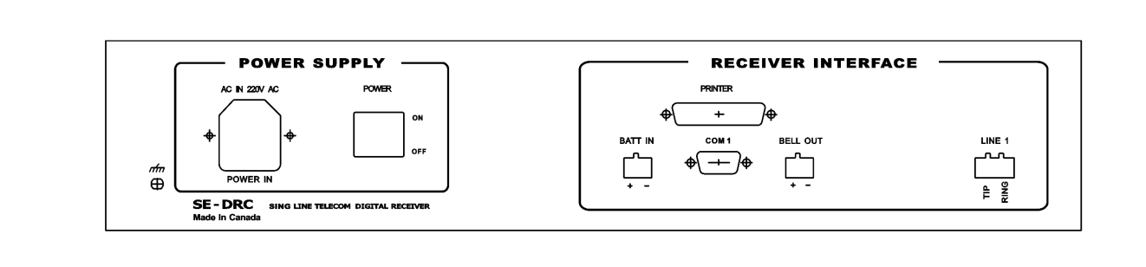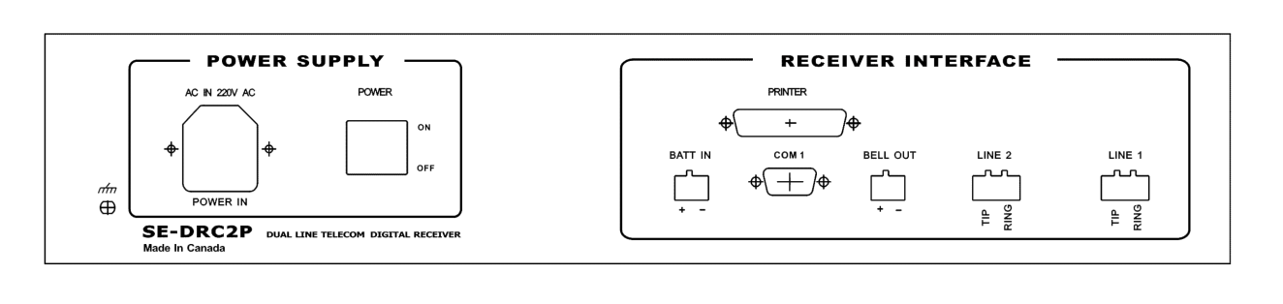

电源输入口
- 220VAC 电源输入

SE-DRC4P

接收机开关 电话卡 3 接线口

电话卡 2 接线口
- 采用接线端子接线
- 采用接线端子接线

接地端
-可防止雷击

电话卡 1 接线口
- 采用接线端子接线
电话卡 3 接线口
- 采用接线端子接线

电源输入口
- 220VAC 电源输入

蓄电池接线口
建 议 使 用 12VDC
7AH 蓄电池
打印机输出（并口）

警铃输出

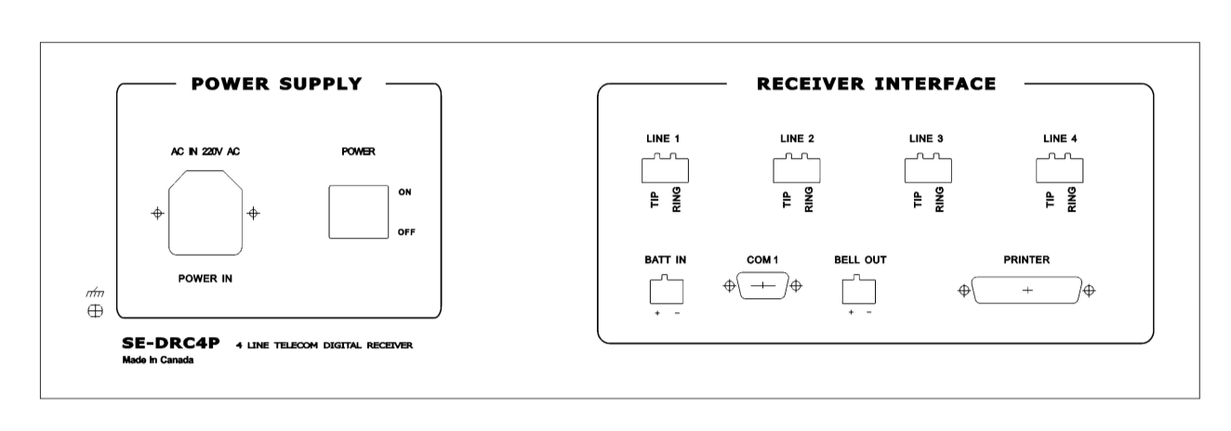

RS23 串口
-用来连接接收机和电脑

串口

接收机连接 PC 的 RS232 格式参数如下： 波特率：9600
数据位： 7bit
校验：偶数 停止位：1

接地

这个接地端是用于防雷保护的，必须接到一个有效地接地点上

SE-DRC 的安装步骤
1. 将电源线插到接收机后面的 AC220 接口上
2. 用串口线连接接收机的 RS232 串口和电脑的串口
3. 连接打印机（如果有用到打印机）
4. 将电池线接到 DRC 接收机上，但是先不要接电池
5. 接上电话线
6. 按接收机背板上面的开关通电
7. 如果通电正常，则在接收机前面面的“POWER”指示灯（红灯）会亮起，2 秒后系统启动
8. 如果电话线连接正常则相应的 Line 指示灯会亮绿灯，否则红灯闪烁显示
9. 如果有连接打印机，则“PRINTER”指示灯亮绿灯，否则“PRINTER”灯不亮
10. 如果接收机和电脑之间连接正常则“COMPUTER”指示灯亮绿灯，如果连接不正常则“COMPUTER”闪烁显示
11. 将蓄电池连接到接收机背板上的“BATT IN”端子上 (注意红色线接+ ，红色线接 -). I 如果接收机在交流电状态 下运行则“BATTERY”指示灯不亮，如果交流电断掉后后备蓄电池启动，则“BATTERY”指示灯（红）常亮
12. 在电脑和接收机连接不正常时接收机的蜂鸣器会鸣叫，这种情况下可以按 ACK 按钮消除蜂鸣声
13. 在接警软件上面设置对应的串口参数（波特率为 9600，数据位为 7，校验为偶数）

附 录

附录A: DRC接收机系统事件
信息代码描述
01 打印机关机或缺纸
02 打印机准备好
03 电池电压低于11.0V
04 电池电压高于11.5V
05 与PC失去通讯
06 与PC连接正常
08 属性更改 ( DRC2Config )
09 错误的数据，接收机无法解码
15 无交流输入
16 交流电恢复
1B 设置时间
20 电话线故障
30 电话线正常
D0 开机(重启)
F0 关闭与显卡的通讯

串口参数 波特率:9600 数据位:7 校验：偶数

附录 B: 常见故障及解决办法

问题: 接收机的COM1和接警电脑之间没有通讯 解决:确定所使用的串口线是否是AT调制解调器线缆并且连接是否正确
检查接收机和电脑的串口设置 检查电脑软件安装
问题: 接收机蜂鸣器一直在鸣叫
解决: 这种情况一般是接收机和电脑之间失去通讯，解决办法办法参考上一个问题 问题: 接收数据失败
解决: 电话线信号太弱或者有噪音，检查电话线连接 问题: 电话线故障
解决: 检查电话线接线，看是否有断路或短路 问题: 线卡接警故障
解决: 检查线卡是否有发出握手音（用电话机拨打相应的线卡，确定一下线卡有没有握手音发出） 检查主机是否应答接收机线卡发出来的握手音

